DBMS / NewSQL DBMS 01

5G时代的新DBMS，
'NewSQL DBMS'出现了

在过去的client/ server环境中，DBMS选择标准第一位是“稳定性”。这是因为可以预测DBMS在业务峰值时需要处理的数据量，也因为不是所有业务需要高速数据处理。即使进入“移动第一”时代，NO.1的选择标准始终为稳定性，但慢慢地性能和可扩展性也成为了一个标准，这归功于网络技术发展和数据的爆炸性增长。
随着明年3月份5G的商业化，我们将经历以前没有经历过的网络发展和数据爆增。智能手机85%的普及率（三篇文章都是基于韩国市场写的，所以review时需要调查中国市场，也相应的修改）和5G网络的组合下，通过5G网络实时与中心服务器通信，会产生的大量数据，DBMS所需的性能和可扩展性会更加重要。传统的RDBMS无法满足构建基于5G的新系统的企业需求， 能存储和管理大容量数据的‘NewSQL DBMS’的需求愈发的迫切。与从首次登场到真正的引入需要很长时间的一体机和基于NoSQL的DBMS不同，NewSQL DBMS可以迅速被客户接受的原因是，全部具备了DBMS必须具备的条件-SQL的熟悉程度、稳定性、NoSQL的性能和可扩展性。
让我们分三篇来看看NewSQL DBMS是否为 5G时代所需的大数据存储和管理的真正解决方案。 第一篇中将看一下5G给我们带来的变化以及为了确保性能和可扩展性，在DBMS行业中出现的解决方案的优缺点。

[编辑]

明年3月，以5G为主导的“超高速，超连接，超低延迟”时代到来。

明年3月，三家电信运营商同时将5G商业化。 虽然它与传统4G没有太大区别，都是在无线消耗数据，但在数据传输速度和吞吐量存在很大的性能差异。 5G的最大传输速率是4G的20倍，实时数据容量的100倍以上。 延迟速度为1/10，可以同时连接10倍的设备（参见表1）。
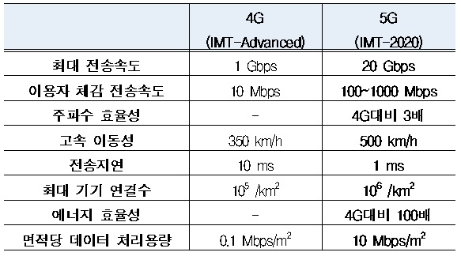
[表1] 4G和5G之间的核心性能比较[来源：未来创造科学部]
需要重新画表格，表的第一列依次为
最大传送速度
用户体验传送速度
频率效率 4G的3倍
高速移动性
传送延迟
最大设备连接数
能源效率 4G的100倍
每平方米的数据处理量

1990年开始的第一代模拟移动通信技术的发展到目前4G LTE，创造了用无线消费数据的移动通信市场，显著改变行业结构和生活方式。对于那些经历过这种变化的人，可以预见5G在处理性能和传输量方面带来巨大的生活变化。
例如，“在群组中缓冲”是用户可以体验到的即时变化。在拥挤的地方通过无线互联网观看视频内容时，任何人曾经历过的一次缓冲都不会存在于5G时代。不论设备连接到任何地方，无论是下载高清超清视频还是上传视频，都仅仅需要几秒钟。
2018年年初的韩国平昌奥运会也是体验5G超高速，超级连接，超低延迟的绝佳机会。在电视上播放的视频可以让电视前面的观众与选手分享同样的视线和速度感，观众们可以在在一个屏幕上能看到从不同角度观看的“花滑女王”的旋转，一眼就可以看到所有的瞬间。通过展示自主驾驶的45人乘大型巴士、举行奥运会闭幕式的无人机表演等，可以预测未来的5G如何使用，可以怎样的改变我们的生活。

核心生态基础设施技术'5G'
5G特别受关注的原因是除了通讯终端，在汽车、金融、制造业、农畜水产业、流通、能源、媒体、娱乐等人所创造的所有领域中的所有事物都成为终端，很有可能会出现“秒连接社会”这种情况。 5G不仅是电信运营商的技术，也是构建内容、平台、网络和设备生态系统的关键基础设施技术。
5G的经济价值可以通过韩国KT经济研究所最近发布的对5G的社会经济影响的分析来估算。据报告书透露，5G的经济价值预计将在2025年达到30.3235万亿韩元，2030年将达到47.7527万亿韩元。占韩国国内生产总值(GDP)的2%，如果考虑新的服务，会产生更大的社会经济效果。
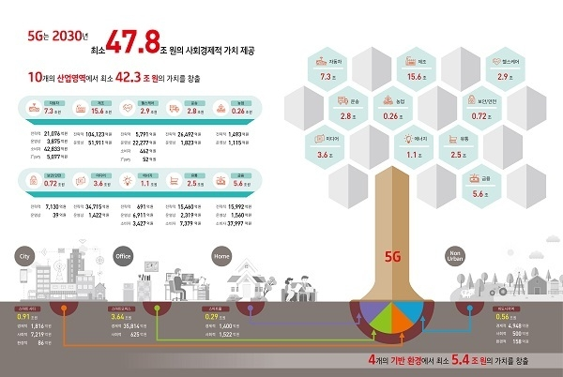
[그림 1] 5G의 사회경제적 파급효과 분석 (출처: KT경제경영연구소)
[图1] 5G的社会经济影响分析（资料来源：KT经济研究所）
市场规模数据及图片，可以找中国5G相关报告来代替。

根据流经5G的数据量，预测5G的经济价值会有很大差异。 即使现代高速公路开通，如果没有很多车辆进出，也很难掌握汽车的容量。 移动手机用户数量占终端用户的比例最高，预计将进一步增加，从而加剧数据帮增。 根据移动世界运营商协会（GSMA）发布的最新报告“移动经济”，到2020年移动电话用户将达到57亿，占2020年全球的78亿人口的80％。 根据希捷公布的IDC白皮书“DataAGE 2025”，预计到2025年数据规模将达到163 ZB（Zeta字节），是2017年的十倍以上。

DBMS行业寻找5G的数据处理方法
随着Web / App体系结构的发展、各种SNS服务的流行、视频生产和消费增加等移动第一时代的到来，DBMS的性能和可扩展性备受关注，加上5G，越来越引起重视。
目前，基于SQL的DBMS以可靠性为优势，近半世纪一直受到了全世界企业的选择。为了提高性能和可扩展性，还增加了许多功能，但是对实际效果而言，很多人存在疑问。
通常，RDBMS以行(Row)存储数据，存储的数据将作为固定大小的数据块存储于硬盘中。当数据库系统从硬盘读取数据时，它将存储在内存中的缓存缓冲池(buffer pool)中，并使用记录级锁定(record level lock)以避免与多线程相关的错误。此外，索引实施提供了二叉树(B-tree)，提供SQL，提供实现最佳性能的语句优化器（query optimizer）。
开发RDBMS鼻祖 “Ingres”的Michael Stonebraker（MIT）教授在一个节目中提到过，RDBMS最主要工作为查找数据记录，其“读取和写入”所消耗的时间为10%，而在内存中管理缓冲池或控制与多线程相关的操作的时间是90%，因此可能会导致RDBMS性能下降。数据越多，性能就越低，突破限制的新解决方案的出现是必然的。

＃备选方案 #1. 纵向扩展的一体机
RDBMS行业对日益重要的性能和可扩展性问题的响应是纵向扩展使用RDBMS的服务器。 纵向扩展是通过在服务器中添加CPU和内存来增加硬件本身，随之提高处理能力。 性能可以扩展到一定水平，但很难进一步提高。 另外，由于负载集中在单个服务器上，存在当发生故障时风险非常高的缺点，特别是高规格的硬件成本负担也是客户所考虑的。

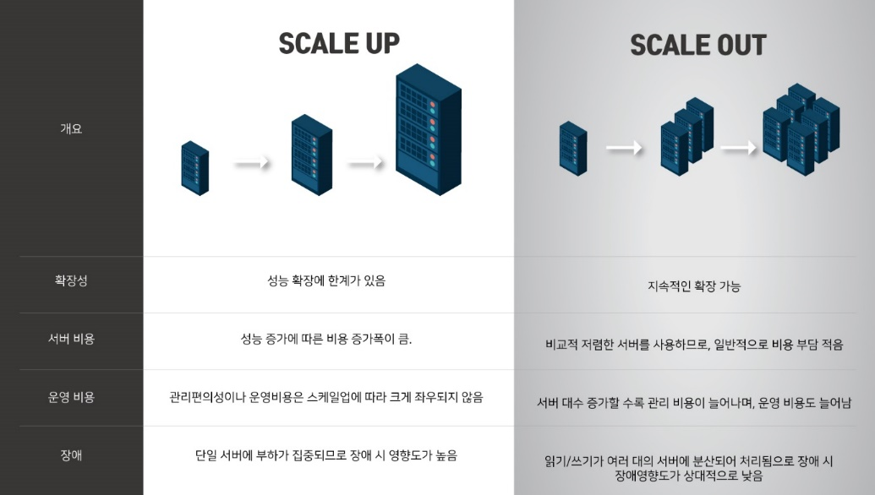
[图2]纵向与横向扩展的比较和利弊（资料来源：互联网）需要重新画图
概要 scale up （纵向扩展） scale out（横向扩展）
可扩展性 性能扩展的局限性 可持续扩展
服务器费用 随着性能提高费用增加幅度大 使用低端服务器，通常其费用低
运维费用 管理便利性和运维费用不受纵向扩展影响
随着服务器的个数增加，管理费用和运维费用相机增加
故障 负载集中于单台服务器，故障时影响较大
读取写入操作分散于多台服务器，故障时影响相对小

备选方案＃2. 提供出色的可扩展性的NoSQL
NoSQL是在非RDBMS阵营找到的替代方案。NoSQL是Not Only SQL的缩写，它大胆地放弃传统RDBMS的ACID事务本质，为了快速处理超大容量数据，在非关系型数据库中存储非结构化数据的分布式存储系统。
1998年发表的当时没有得到大反响，在2000年中期通过SNS迅速发展，开始重新出现在人们眼前。提供Twitter、Facebook等社交网站(SNS)的企业使用其技术，也成为了关注焦点。150多个相关产品中，实际有用户并提供了持续的技术支持和管理的产品是MongoDB、Cassandra、HBase、CouchDB等10个左右。
NoSQL DBMS分为Key-Value方式(Key-Value Database)、文档方式(Document Database)、大表方式(Big Table Database)、图形方式(Graph Database)4种。这不是基于技术创新的分类，而是除事务处理功能外，ISAM、网络型DBMS、XML DBMS、列存储DBMS中得到启发，为特定服务提供优化的数据处理平台为目的诞生的产品。RDBMS是一种数据存储技术，非常适合于客户端/服务器环境；NoSQL是云环境中的数据存储技术，具有一定部分的交集，并且可以互补使用。
NoSQL的最大优点是，可以扩展到更多服务器，即“横向扩展”(Scale Out)。NoSQL中即使出现重复的数据，也不会拆开而将其保存在一个大表中。可以将一个表存储在多个服务器上。以key-Value的方式存储数据，因此很容易分布存储数据。随着服务器的更新周期缩短，加上类似SNS处理各种非结构化数据业务的增多，这些灵活性更受欢迎。
相反，不能处理复杂语句是NoSQL的致命弱点，也是无法代替RDBMS的最大原因。正如前面提到的一样，NoSQL将大型表分布到多台服务器，并将数据存储在一台或多台服务器上，以进行容错。在这种情况下，假设在数据中发生更新(update)。RDBMS可通过锁定数据或行锁定(lock)来确保数据的一致性，而更新则反映在新创建的元组中，从而确保数据的一致性。NoSQL将发生延迟，直到所有存储在冗余的服务器上都反映了相应的更新。连接的服务器数量越多，提供老旧数据就越多。而且，也有不少人认为，不能保证数据的一致性成为NoSQL的局限。

备选方案＃3。 RDBMS x NoSQL的梦幻默契，NewSQL
在传统的RDBMS阵容中，也开始尝试要克服自身可扩展性和性能，即保证NoSQL的可扩展性和性能，又能支持RDBMS的数据完整性和SQL接口，这就是New SQL。NewSQL的各个特性没有什么新的内容，但它是全部满足易用性、可靠性、性能和可扩展性的数据库。 只是NewSQL的历史较短，因此需要大量新的体系结构设计和业界的共同研究。下一篇讨论业界动向，其中包括基于NewSQL的DBMS的概览、定义和优缺点。

